Z.A.W. STOART  ul. Nowy Świat 64, 00-357 Warszawa  NIP: 526-13-36-718 | 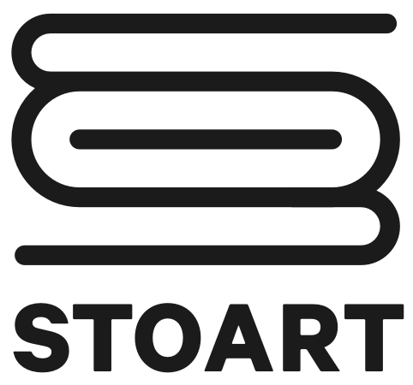
#ARTYŚCI STOART DLA UA#

WNIOSEK O PRZYZNANIE DOTACJI
Z FUNDUSZU PROMOCYJNEGO STOART
W RAMACH AKCJI
#ARTYŚCI STOART DLA UA#

I. dotacja z funduszu promocyjnego STOART może być wypłacona tylko podmiotowi gospodarczemu;
II. Zarząd ZAW STOART zastrzega sobie prawo podjęcia decyzji promocyjnej biorąc pod uwagę wartość informacji zawartych we wniosku, jak również prawo odmowy udzielenia dotacji, jeżeli w opinii Zarządu informacje te są niewystarczające.
III. Wnioskodawca, który na podstawie decyzji Zarządu STOART otrzymał dotację, jest zobowiązany w terminie 14 dni od zakończenia dotowanego przedsięwzięcia do dostarczenia w formie elektronicznej na adres promocja@stoart.org.pl dokumentacji rezultatów przedsięwzięcia wyszczególnionych we wniosku.
IV. Nie wypełnienie warunku, o którym mowa w punkcie III. i/lub umieszczenie we wniosku informacji niezgodnych ze stanem faktycznym może być przyczyną wystąpienia STOART o zwrot dotacji.

Nazwa projektu

Kwota, o którą wnosi wnioskodawca

Wnioskodawca
(podmiot prowadzący działalność gospodarczą)
Nazwa podmiotu gospodarczego
Adres siedziby

nr rejestru
(KRS lub rejestr dział. gosp.)
NIP
REGON
Osoba/osoby reprezentujące podmiot
Dane kontaktowe
(telefon, e-mail)*

*informacje niezbędne

Opis
Data/daty
realizacji
Miejsce/miejsca realizacji
Nazwa
zespołu,
orkiestry,
chóru... oraz ilość wykonawców
Krótki opis koncertu

Dossier artystów i zespołów biorących udział w koncercie
Członkostwo Artystów w STOART

Kalkulacja niezbędnych wydatków organizacyjnych | przedmiot | kwota
 | Razem:
Forma uzyskiwania przychodu na cel charytatywny | jeżeli zbiórka publiczna – nr zezwolenia MSWiA
Cel charytatywny

Operator

Spodziewany zasięg (np. ilość słuchaczy)

Inne źródła finansowania

…………………………………………… ……………………………………
miejscowość i data podpis Wnioskodawcy

